

Manter Parcelamento Judicial
OBSERVAÇÃO
Esta funcionalidade está temporariamente suspensa até a conclusão da segunda parte do parcelamento judicial, quando a documentação será também concluída.
O objetivo desta funcionalidade é filtrar e exibir os dados do parcelamento judicial. Ela pode ser acessada via Menu de sistema, no caminho: GSAN > Cobrança > Parcelamento Judicial > Manter Parcelamento Judicial.

Observação
Informamos que os dados exibidos nas telas a seguir são fictícios, e não retratam informações de clientes.
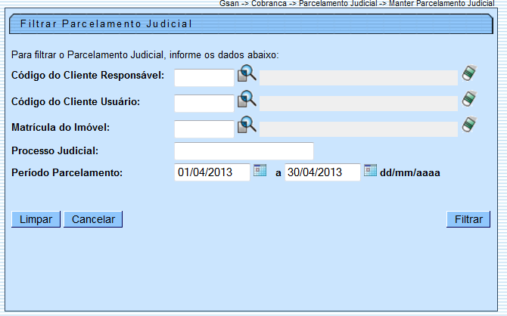
Inicialmente, o sistema exibe a tela de filtro acima. Informe os parâmetros que julgar necessários e clique no botão . O sistema executa algumas validações:
- Verificar existência da matrícula do imóvel:
  - Caso a matrícula do imóvel informada não exista no sistema, é exibida a mensagem: Matrícula inexistente.
- Validar cliente:
  - Caso o código do cliente informado não exista no sistema, é exibida a mensagem: Cliente inexistente. Informe ou pesquise outro Cliente.
- Validar data:
  - Caso a data esteja inválida, o sistema exibe mensagem: Data inválida.
- Verificar data final menor que data inicial:
  - Caso a data final seja anterior à data inicial, é exibida a mensagem: Data Final do Período é anterior à Data Inicial do Período.
- Verificar preenchimento dos campos:
  - Caso não tenha sido informada nenhuma opção de filtragem, o sistema exibe a mensagem: Informe pelo menos uma opção de seleção.
- Nenhum registro encontrado:
  - Caso a busca não retorne nenhum registro, é exibida a mensagem: A pesquisa não retornou nenhum resultado.

Preenchimento dos Campos
Campo | Preenchimento dos Campos
Código do Cliente Responsável | Informe código do cliente responsável, com no máximo 9 (nove) dígitos, ou clique no botão , link Pesquisar Cliente, para selecionar o cliente responsável desejado. O nome do cliente será exibido no campo ao lado.  Para apagar o conteúdo do campo, clique no botão ao lado do campo em exibição.
Código do Cliente Usuário | Informe código do cliente usuário, com no máximo 9 (nove) dígitos, ou clique no botão , link Pesquisar Cliente, para selecionar o cliente responsável desejado. O nome do cliente será exibido no campo ao lado.  Para apagar o conteúdo do campo, clique no botão ao lado do campo em exibição.
Matrícula do Imóvel | Informe a matrícula do imóvel, ou clique no botão , link Pesquisar Imóvel, para selecionar a matrícula desejada. A identificação do imóvel será exibida no campo ao lado.  Para apagar o conteúdo do campo, clique no botão ao lado do campo em exibição.
Processo Judicial | Informe o número do processo judicial, com no máximo 20 (vinte) dígitos, no formato NNNNNNN-DD.AAAA.JTR.OOOO, onde:  NNNNNNN - Número sequencial, por unidade de origem, a ser reiniciado a cada ano;  DD - Dígito verificador;  AAAA - Ano do ajuizamento do processo;  J = Órgão ou segmento do Poder Judiciário;  TR = Tribunal do respectivo segmento do Poder Judiciário;  OOOO - Unidade de Origem do Processo.
Período Parcelamento | Informe as datas referentes ao período do parcelamento judicial, no formato dd/mm/aaaa (dia, mês, ano), ou clique no botão , link Pesquisar Data - Calendário, para selecionar as datas desejadas.  Quando a data inicial for informada, o sistema replica a mesma data para a data final.  Caso a data não esteja preenchida ou esteja preenchida com a mesma data inicial, será permitida alteração para uma data maior que a inicial.  Quando a data inicial for limpa, a data final também será limpa.

Com base nos parâmetros informados, é exibida a tela com os registros que atenderam ao filtro, que ficam disponíveis para refinar a pesquisa, clicando no link do campo Cliente Responsável. Feito isso, é exibida a tela de Consulta Parcelamento Judicial:
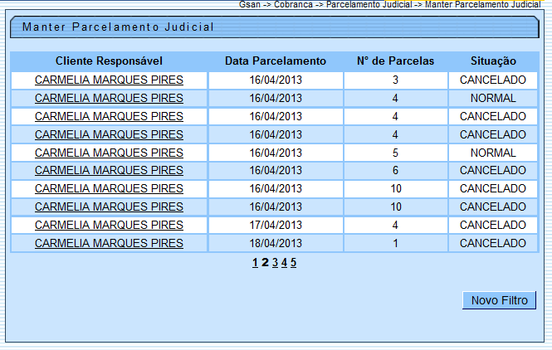

Ao clicar no link do campo Cliente Responsável acima, é exibida a tela de Consulta Parcelamento Judicial, tela abaixo, exibindo os dados do cliente, sem permitir alteração, e os dados do parcelamento.
Ao lado do campo No Processo Judicial, é visualizado o botão  que permite imprimir o documento do acordo judicial que fora anexado.
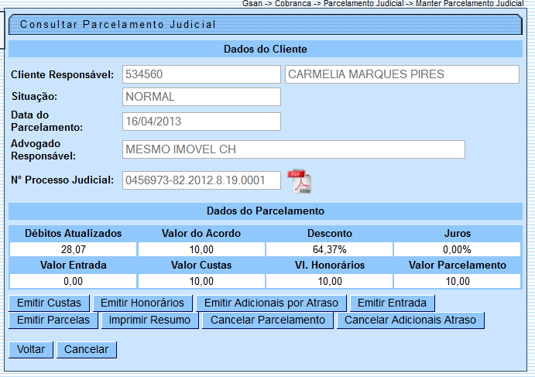

Ao clicar no botão , o sistema emite as custas judiciais sobre o parcelamento, conforme modelo abaixo:
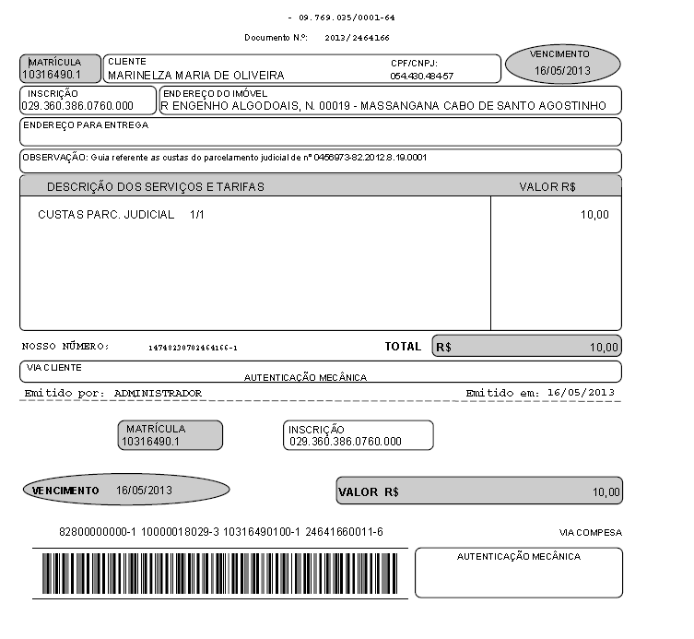

Ao clicar no botão , o sistema emite os honorários judiciais sobre o parcelamento, conforme modelo abaixo:
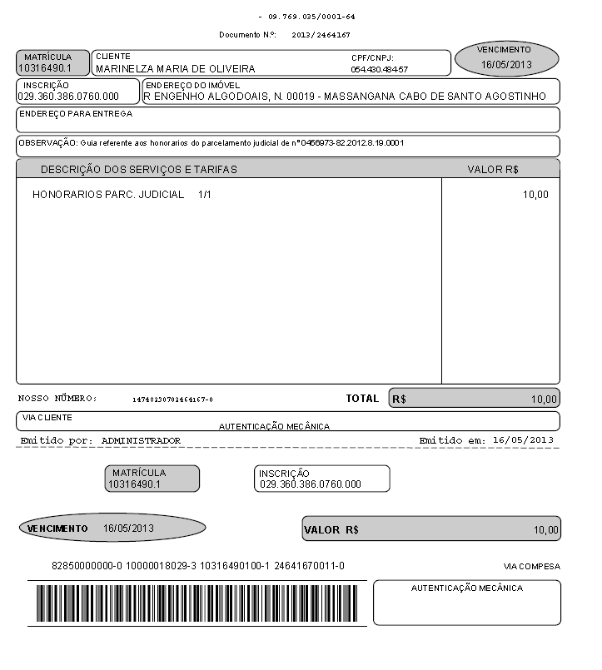

Ao clicar no botão , o sistema emite os adicionais sobre o atraso de pagamento do parcelamento, conforme modelo abaixo:
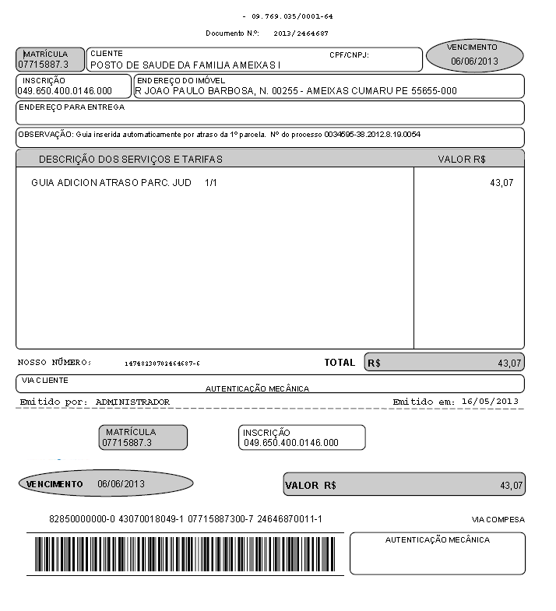

Ao clicar no botão , o sistema emite a guia de entrada a ser paga referente o parcelamento judicial, conforme modelo abaixo:
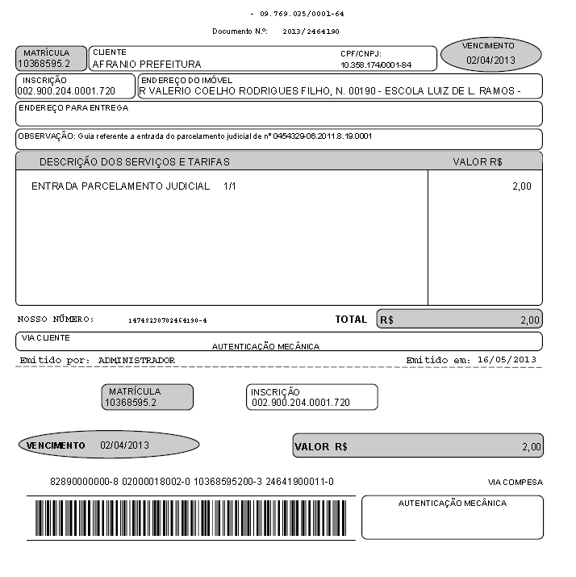

Ao clicar no botão , o sistema emite a guia para pagamento da parcela sobre o parcelamento judicial, conforme modelo abaixo:
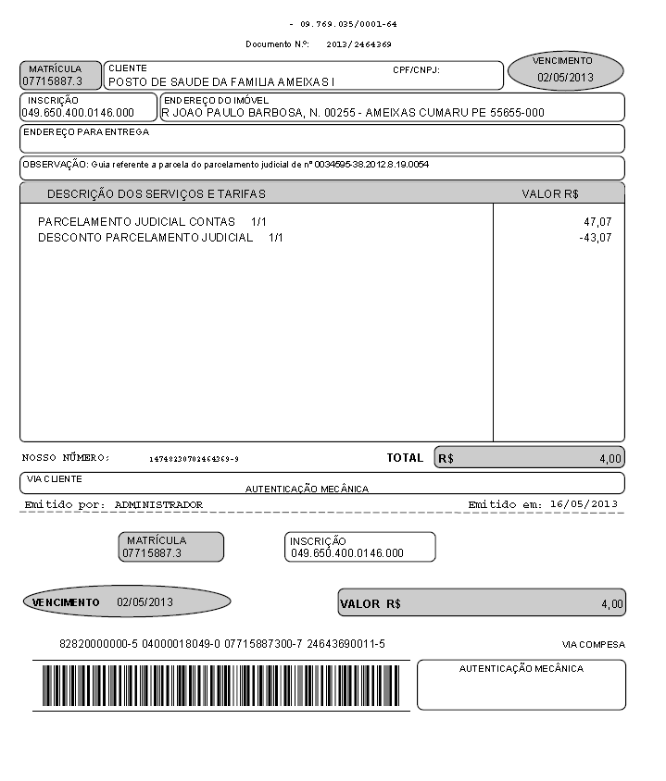

Ao clicar no botão , o sistema emite o resumo do parcelamento judicial, conforme modelo abaixo:
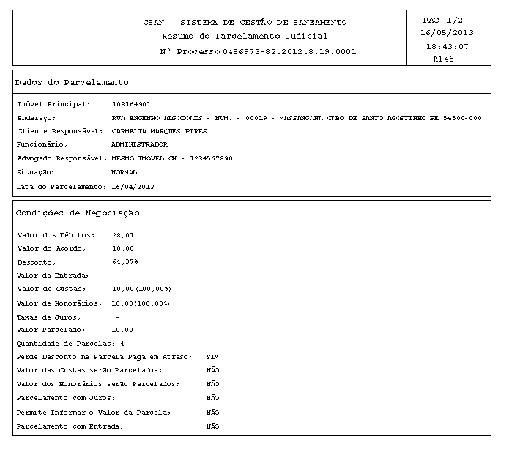

Ao clicar no botão , o sistema exibe a tela abaixo com os dados do parcelamento judicial. Selecione, obrigatoriamente, uma das opções disponibilizada pelo sistema sobre o Motivo do Cancelamento. Em seguida, clique no botão , conforme modelo abaixo:
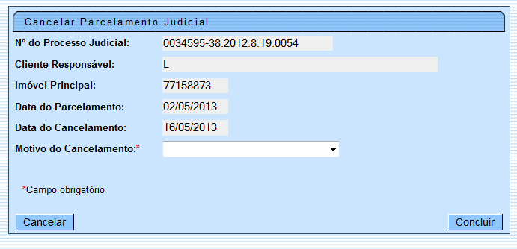

Ao clicar no botão , o sistema permite cancelar uma ou mais guias de atraso do parcelamento judicial. Clique no(s) checkbox(s) do(s) item(ns) desejado(s), e, em seguida, clique no botão , conforme modelo abaixo:
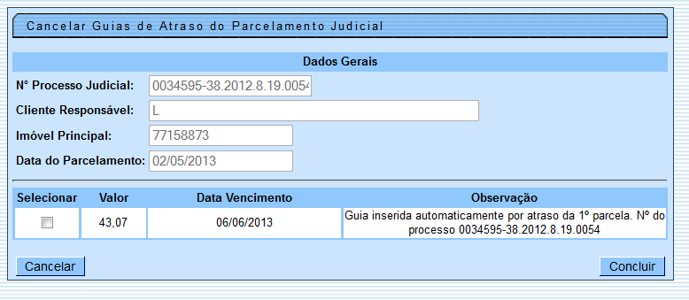

Funcionalidade dos Botões
Botão | Descrição da Funcionalidade
 | Ao clicar neste botão, o sistema comanda a execução do filtro com base nos parâmetros informados.
 | Ao clicar neste botão, o sistema permite consultar um dado nas bases de dados.
 | Ao clicar neste botão, o sistema apaga o conteúdo do campo em exibição.
 | Ao clicar neste botão, o sistema permite informar as datas referentes ao período do parcelamento judicial, no formato dd/mm/aaaa (dia, mês, ano), link Pesquisar Data - Calendário.
 | Ao clicar neste botão, o sistema limpa o conteúdo dos campos na tela.
 | Ao clicar neste botão, o sistema cancela a operação e retorna à tela principal.
 | Ao clicar neste botão, o sistema permite retornar para realização de novo filtro.
 | Ao clicar neste botão, o sistema permite imprimir o documento do acordo judicial, que fora anexado.
 | Ao clicar neste botão, o sistema emite as custas judiciais sobre o parcelamento.
 | Ao clicar neste botão, o sistema emite os honorários judiciais sobre o parcelamento.
 | Ao clicar neste botão, o sistema emite os adicionais sobre o atraso de pagamento do parcelamento.
 | Ao clicar neste botão, o sistema emite a guia de entrada a ser paga, referente o parcelamento judicial.
 | Ao clicar neste botão, o sistema emite a guia para pagamento da parcela, referente o parcelamento judicial.
 | Ao clicar neste botão, o sistema emite o resumo do parcelamento judicial.
 | Ao clicar neste botão, o sistema exibe a tela com os dados do parcelamento judicial.
 | Ao clicar neste botão, o sistema comanda a execução do cancelamento parcelamento judicial ou adicionais por atraso.
 | Ao clicar neste botão, o sistema cancelar uma ou mais guias de atraso do parcelamento judicial.

Referências
Manter Parcelamento Judicial

Termos Principais
Cobrança
Clique aqui para retornar ao Menu Principal do GSAN

